LAPORAN PRAKTIK INDUSTRI I
MENINGKATKAN KONTRIBUSI UNTUK MENDAPATKAN POINT DAN MENAIKKAN LEVEL SEBAGAI LOCAL GUIDE DENGAN MENAMBAHKAN KONTEN PADA GOOGLE MAPS



Laporan ini Disusun Untuk Memenuhi Tugas dan Melengkapi Syarat
Untuk Mengajukan Tugas Akhir

Disusun Oleh:
Nama | : Muhammad Naufal Amajid
NIM | : B19063
Program Studi | : D3 Sistem Informasi

POLITEKNIK INDNUSA SURAKARTA
2020

PENGESAHAN LAPORAN PRAKTIK INDUSTRI
Nama | : Muhammad Naufal Amajid
Nomor Induk Mahasiswa | : B19063
Program Studi | : D3 Sistem Informasi
Judul Laporan | : Meningkatkan Kontribusi Untuk Mendapatkan Point  dan Menaikkan Level Sebagai Local Guide Dengan  Menambahkan Konten Pada Google Maps
Telah disetujui dan disahkan oleh dosen pembimbing pada :
Hari/Tanggal | :…………………
Tempat | : Politeknik Indonusa Surakarta

Surakarta,……………
Dosen Pembimbing  POLITEKNIK INDNUSA | Mengesahkan : | Pembimbing Lapangan
Norma Puspitasari, M.Pd.  NIDN. 0619028501 |  | Surya Erlangga
Mengetahui :
Wakil Direktur 1 POLITEKNIK INDNUSA

Edy Susena, S.Kom, M.Kom
NIDN.0623097702
KATA PENGANTAR

Dengan Memanjatkan puji syukur kehadirat Tuhan Yang Maha Esa atas rahmat dan karunia-Nya kepada kita sehingga tersusunlah Laporan Praktek Industri I dengan judul Meningkatkan Kontribusi dan Point Local Guide Dengan Menambahkan Konten ke Google Maps.

Penyusunan Laporan Praktik Industri ini merupakan salah satu kewajiban yang dimaksud untuk melengkapi syarat mengajukan tugas akhir D3 Sistem Informasi Politeknik Indonusa Surakarta.

Atas tersusunnya Laporan Praktik Industri I ini, Penulis tidak lupa mengucapkan terima kasih yang sebesar-besarnya kepada :
- Allah SWT, serta kedua orang tua yang memberikan dukungan moral, material, dan spiritual.
- Ir. Suci Purwandari, MM. Selaku Direktur Politeknik Indonusa Surakarta.
- Selaku pemilik sekaligus pengelola perusahaan Surya Erlangga dan PT. Ratakan Media Kreasi.
- Surya Erlangga selaku pembimbing pelaksanaan Praktik Industri ini.
- Canggiih Ajika Pamungkas, M.Kom. Selaku Kepala Program Studi Sistem Informasi Politeknik Indonusa Surakarta.
- Norma Puspita Sari, M.Pd. Selaku Dosen Pembimbing Politeknik Indonusa Surakarta.
- Kedua Orang Tua yang selalu memberi semangat sehingga laporan ini dapat selesai.
Penulis mohon maaf apabila terdapat banyak kesalahan / kekurangan dalam penyusunan Laporan Praktik Industri I ini. Dengan penuh harap semoga Laporan Praktik Industri I ini dapat bermanfaat bagi kita semua. Aamiin.

Surakarta, 27 Oktober 2020
Penulis,

M. Naufal Amajid

PERSEMBAHAN
Laporan Praktik Industri I ini penulis persembahkan kepada :
- Allah SWT, yang telah memberikan kesempatan pada penulis sehingga dapat melaksanakan Praktik Industri.
- Kepada kedua orang tua yang selalu memberikan dukungan dan kepercayaan kepada penulis.
- Surya Erlangga selaku pengelola dan pemilik perusahaan Surya Erlangga
- Pembimbing dan juga para staff karyawan Ratakan.com.
- Ir. Suci Purwandari, M.M selaku Direktur Politeknik Indonusa Surakarta.
- Norma Puspitasari, S.Pd, M.Pd selaku Dosen Pembimbing Politeknik Indonusa Surakarta.
- Teman-teman jurusan D3 Sistem Informasi angktan 2019 yang telah memberikan dorongan, kritik, dan saran yang bermanfaat untuk penyusunan laporan yang penulis buat.

MOTTO
- Harus Berani Mencari Masalah
- Hidup bukanlah masalah yang harus dipecahkan, tetapi kenyataan yang harus dialami
- Hidup ini sangat sederhana, tapi kita yang membuatnya rumit.
- 3 konstanta dalam kehidupan; perubahan, pilihan, dan prinsip.

DAFTAR ISI
DAFTAR GAMBAR

DAFTAR TABEL

DAFTAR LAMPIRAN

BAB I
PENDAHULUAN

- LATAR BELAKANG

Email atau Electronic mail, merupakan istilah popular untuk surat elektronik biasanya berbentuk pesan teks yang ditulis oleh seseorang untuk dikirimkan kepada orang lain melewati sebuah system computer dan ditransmisikan kepada komputer lain melewati jaringan komputer, banyak sekali manfaat yang dimiliki oleh email bagi penggunanya diantaranya adalah lebih simpel, cepat, ekonomis, akurat, mudah dikelola, relatif aman, handal, serta mampu mentransmisi berbagai format dokumen, misalnya*.doc, *.jpg, *.avi, dll. Sistem email tersebut tentunya tidak lepas dari peran sebuah aplikasi yang mampu menangani proses pengiriman dan penerimaan pesan elektronik dari seorang (user) yaitu mail server yang merupakan sebuah pusat pengendali email.
Selain dari segi mail server, komunikasi email tentu tidak terlepas dari peran penting email client, ada berbagai macam email client yang sering kita jumpai di internet, yaitu mulai dari email client yang berbentuk applikasi seperti Microsoft Outlook, Mozilla Thunderbird, dan masih banyak lagi selain itu juga terdapat mail client berbasis web seperti mail.google.com, mail.yahoo.com,dan masih banyak lagi.
Melalui email kita dapat melakukan banyak sekali hal-hal yang bermanfaat, Salah satu mail client berbasis web yaitu mail.google.com juga menyediakan aplikasi Google Maps yang hanya bisa dijalankan dengan mail client web Google itu sendiri, pada aplikasi Google Maps ini kita dapat melakukan pencarian tempat di mana seseorang berada sering kali sulit dilakukan jika sebelumnya belum mengetahui lokasinya. Pencarian mungkin dilakukan karena ingin mengunjungi teman/kerabat, pertemuan bisnis, terpisah dengan teman/kerabat di kota yang baru dikunjungi, dan sebagainya. Komunikasi dengan Sosial Media sering kali masih membingungkan. Penggunaan peta tentu saja akan sangat membantu dalam pencarian.
Maka dari itu muncul istilah Local Guide , Local Guide adalah komunitas global para penjelajah yang menulis ulasan, berbagi foto, menjawab pertanyaan, menambahkan atau mengedit tempat, dan memeriksa fakta di Google Maps. Jutaan orang mengandalkan kontribusi seperti kontribusi orang-orang untuk menentukan tempat tujuan dan aktivitas yang akan dilakukan.
Berdasarkan latar belakang tersebut penulis mengangkat judul “Meningkatkan Kontribusi Untuk Mendapatkan Point dan Menaikkan Level Sebagai Local Guide Dengan Menambahkan Konten Pada Google Maps”. Dengan harapan, kedepannya dapat menjadikan salah satu sistem informasi yang saya pilih di Balai Kota Surakarta dapat lebih berkembang dan memudahkan dalam pelayanan yang maksimal.

- TUJUAN PRAKTIK INDUSTRI
Adapun tujuan yang termuat dalam kegiatan Praktik Industri I adalah sebagai berikut:
- Memperkenalkan dunia kerja kepada para mahasiswa.
- Menumbuhkan link and match antara dunia pendidikan dengan dunia industri, sehingga ada sinkronisasi antara keduanya.
- Menambah skill mahasiswa agar lebih siap memasuki dunia kerja setelah lulus dari perkuliahan.
- Sebagai wahana pelatihan softskill mahasiswa
- Menambah wawasan mengenai Google Maps yang tidak hanya dijadikan sebagai petunjuk arah namun juga sebagai ajang untuk menambah keterkenalan mail clien web diri.
- MANFAAT PRAKTIK INDUSTRI
Adapun manfaat praktik insdustri I sebagai berikut :
- Manfaat Praktik Industri I bagi mahasiswa :
- Untuk mengembangkan ilmu yang sebelumnya sudah didapatkan dari kampus.
- Memberi Pengetahuan serta pengalaman kepada mahasiswa tentang dunia kerja.
- Dapat menganalisa dan mengenal system kerjayang ada pada instansi atau perusahaan.
- Manfaat Praktik Industri I bagi bagi kampus :
- Terjalinnya mitra antara kampus dengan instansi atau perusahaan.
- Menyiapkan lulusan yang siap kerja dan mandiri.
- Sebagai bahan peningkatan evaluasi kedepan.
- Manfaat Praktek Industri I bagi Instansi atau perusahaan :
- Kegiatan instansi atau perusahaan terbantu dengan kegiatan praktik industri.
- Proses pengembangan perusahaan kedepan agar lebih baik.
- Ikut membantu program kerja pemerintah dengan melatih dan menyediakan tempat sebagai salah satu tempat pelatihan mahasiswa.
BAB II
PROFIL PERUSAHAAN

- SEJARAH PERUSAHAAN
- PT. Ratakan Media Kreasi
Ratakan dikelola oleh PT. RATAKAN MEDIA KREASI yang didirikan pada bulan Juni 2016 dan merupakan bagian dari Grup REPUBLIK DIGITAL yang didirikan pada bulan November 2014.
Ratakan memiliki legalitas perusahaan yang jelas sesuai dengan ketentuan hukum yang berlaku di Republik Indonesia.
Filosofi Ratakan adalah prinsip yang Amanah dalam memberikan pelayanan terbaik kepada mitra bisnis Ratakan(Buyer, Seller, Freelancer, dan Affiliate).
PT. Ratakan akan senantiasa meningkatkan pelayanan dan inovasi supaya mitra bisnis Kami mendapatkan kemudahan dan keuntungan yang optimal.
- VISI dan MISI
- Visi
Menjadi marketplace digital dan jaringan afiliasi terbesar di Asia dengan mengedepankan layanan yang aman dan berkualitas
- Misi
- Menyediakan produk digital, ecourse, jasa digital serta event dari berbagai topik yang berkualitas dan bermanfaat
- Memfasilitasi pemilik (Seller) produk digital, ecourse & Event serta pemilik jasa digital (Freelancer) dengan sistem penjualan yang canggih dan otomatis
- Mewadahi para affiliate (pemasar online) untuk mendapatkan penghasilan dengan mudah dari online
- Membangun pusat bisnis digital yang aman dan terpercaya
- Surya Erlangga
Surya Erlangga Teknomedia, hadir sejak tahun 2012 dimana telah menangani klien-klien dari berbagai bidang usaha, menjadi solusi dalam meningkatkan penjualan lewat media digital. Memiliki layanan terlengkap dimana telah teruji dan terbukti dapat memberikan hasil optimal untuk bisnis yang dikelola.
- DENAH LOKASI PERUSAHAAN
- Ratakan
Perum Gentan Citra Indah Blok H-6, RT.03/RW.14, Gentan, Kec. Baki, Kabupaten Sukoharjo, Jawa Tengah 57556
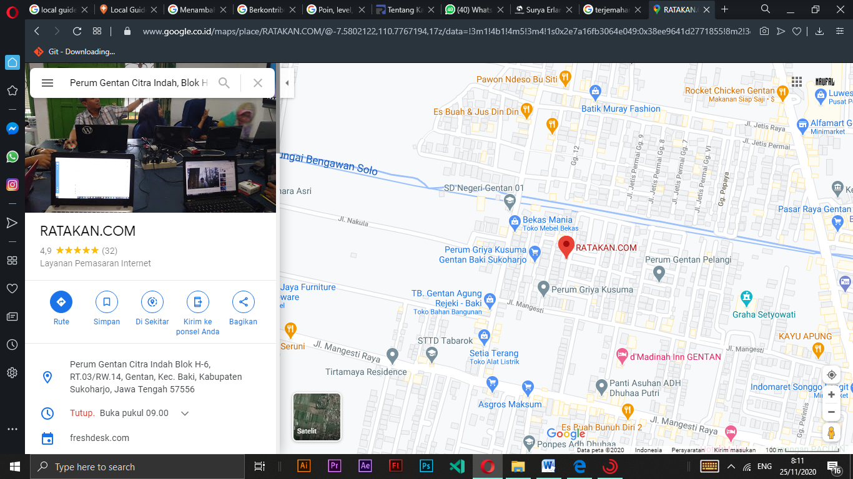
Sumber : Google Maps
Gambar 2.1 Denah Lokasi PT. Ratakan Media Kreasi

- Surya Erlangga
Perumahan Kelapa Gading A-6 RT. 03 RW. 11 Purbayan Baki Sukoharjo – Jawa Tengah 57556
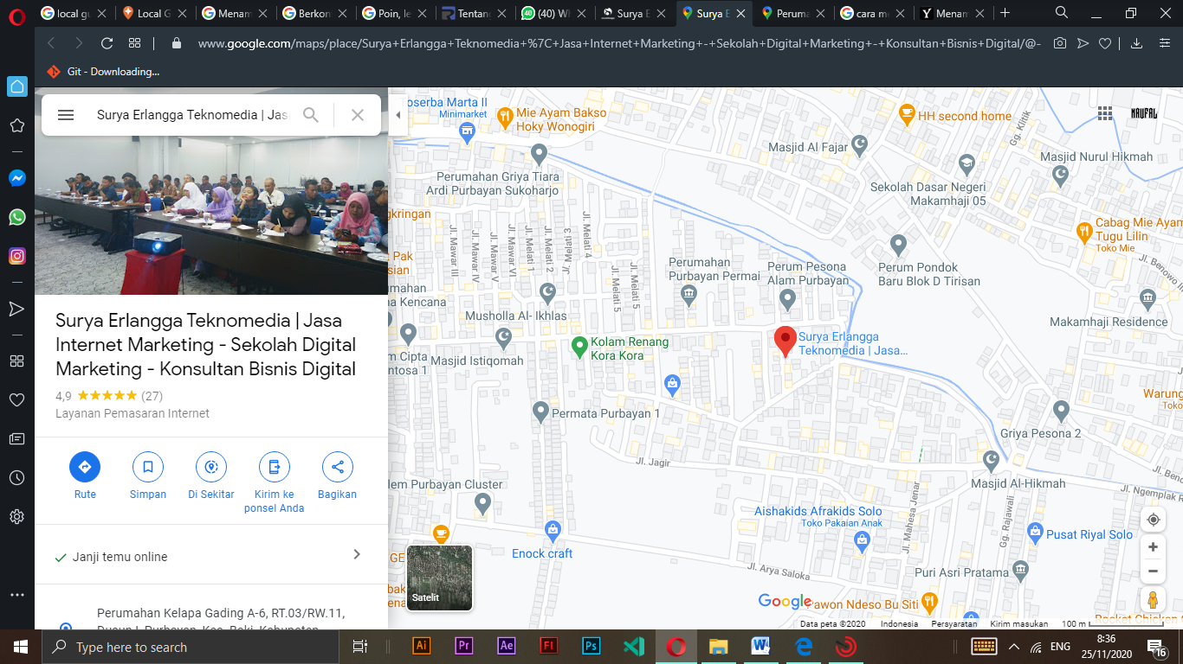
Sumber : Surya Erlangga on Google Maps
Gambar 2.2 Denah Lokasi Surya Erlangga Teknomedia

- STRUKTUR ORGANISASI DAN JOB DESCRIPTION
- Struktur Organisasi PT. Ratakan Media Kreasi
FOUNDER & CHIEF EXECUTIVE OFFICER

CUSTOMER CARE MANAGER

FINANCE & ACCOUNT MANAGER

CHIEF FINANCE OFFICER

CHIEF TECHNOLOGY OFFICER

PRODUCT MANAGER

Gambar 2.3 Struktur Organisasi PT. Ratakan Media Kreasi

- Job Description PT. Ratakan Media Kreasi
- Founder and Chief Executive Officer
- Merencanakan, mengelola, dan menganalisis segala aktivitas fungsional bisnis seperti operasional, sumber daya manusia, keuangan, dan pemasaran
- Merencanakan dan mengelola proses penganggaran, lalu mengamati dan menganalisis apabila ada kejanggalan dalam prakteknya
- Mengelola perusahaan sesuai dengan tujuan strategis perusahaan dengan keefektivan dan biaya seefisien mungkin
- Merencanakan dan mengelola kinerja pada sumber daya manusia agar sumber daya manusia yang berkompeten teridentifikasi dan dapat ditempatkan pada posisi yang sesuai sehingga dapat memaksimalkan kinerja perusahaan
- Merencanakan, mengelola, dan mengeksekusi perencanaan strategi bisnis atau korporat baik untuk jangka waktu menengah maupun panjang dengan mengacu pada visi dan misi perusahaan
- Mengidentifikasi dan meningkatkan performa operasional perusahaan dengan cara memotivasi berbagai divisi di perusahaan
- Mengambil berbagai keputusan strategis yang berdampak baik bagi sustainabilitas perusahaan berdasarkan hasil analisis data dan fakta baik yang telah menjadi jejak rekam (record) perusahaan maupun analisis terhadap berbagai faktor lingkungan bisnis
- Menjaga sustainabilitas keunggulan kompetitif perusahaan dan meningkatkan kompetensi utama perusahaan dan mengimplementasikannya
- Menganalisis dan mengambil langkah paling prioritas bagi alokasi sumber daya dan penganggaran perusahaan
- Membuat kebijakan, prosedur, dan standar pada organisasi perusahaan
- Menganalisis segala masalah dalam perusahaan dan mengkoordinasikan manajemen puncak dalam menyelesaikan masalah tersebut secara efektif dan efisien
- Membuat keputusan strategis dalam hal integrasi, divestasi, investasi, aliansi, dan joint venture.

- Chief Finance Officer
- Merancang dan mengkomunikasikan visi misi perusahaan
- Menentukan strategi bisnis perusahaan
- Menjalin hubungan bisnis dengan investor
- Merekrut dan memotivasi tim work
- Merancang dan mengatur anggaran pembiayaan
- Memantau dan menyatukan pengembangan produk
- Memilih, mengadopsi, dan mengimplementasikan teknologi yang cocok dengan produk yang dikembangkan
- Mengelola pengembangan produk
- Chief Technology Officer
- Mendorong perencanaan keuangan perusahaan
- Melakukan manajemen risiko dengan menganalisis kewajiban dan investasi organisasi
- Memutuskan strategi investasi dengan mempertimbangkan resiko tunai dan likuiditas
- Kontrol dan evaluasi rencana penggalangan dana dan struktur modal organisasi
- Memastikan arus kas sesuai untuk operasi organisasi
- Mengawasi semua personel keuangan (pengontrol, bendahara, dll.)
- Mengelola hubungan dengan vendor
- Mempersiapkan laporan saat ini dan perkiraan yang dapat diandalkan
- Mengatur dan mengawasi sistem IT keuangan perusahaan
- Memastikan kepatuhan dengan hukum dan kebijakan perusahaan
- Menyelesaikan strategi sumber daya manusia keuangan dengan menentukan akuntabilitas; mengkomunikasikan dan menegakkan nilai-nilai, kebijakan, dan prosedur; melaksanakan rekrutmen, seleksi, orientasi, pelatihan, pembinaan, konseling, disiplin, dan program komunikasi; perencanaan, pemantauan, penilaian, dan peninjauan kontribusi pekerjaan; merencanakan dan meninjau strategi kompensasi.
- Mengembangkan strategi organisasi keuangan dengan menyumbang informasi keuangan dan akuntansi, analisis, dan rekomendasi untuk pemikiran dan arahan strategis; menetapkan tujuan fungsional sejalan dengan tujuan organisasi.
- Product Manager
  - Menerjemahkan produk dengan benar, menjadi penerjemah visi perusahaan ke dalam produk yang dibuat.
  - Meninjau jadwal untuk membuat keputusan sesuai kebutuhan persediaan/stock, kebutuhan pekerja, prosedur kerja, dan tugas-tugas lainnya karena keterbatasan anggaran dan waktu.
  - Berkolaborasi dengan tim lain untuk mengembangkan produk.
  - Berkoordinasi dengan para stakeholders dan memberikan fitur yang bermanfaat untuk klien.
  - Mengarahkan produksi, pengolahan, distribusi, atau kegiatan pemasaran organisasi/perusahaan.
  - Mengembangkan quality control terhadap barang produksi.
  - Menganalisis, mengontrol, memelihara, dan membuat laporan operasional produksi.
  - Menyelesaikan masalah produksi mulai dari eksekusi ide sampai operasional produk.
  - Mengevaluasi pekerja serta mengatasi keluhan pekerja
- Finance and Account Manager
- Menyusun, menyiapkan, dan menafsirkan laporan, anggaran, akun, komentar, dan laporan keuangan.
- Melakukan analisis strategis dan membantu dengan perencanaan strategis.
- Memproduksi rencana bisnis jangka panjang.
- Melakukan penelitian tentang penetapan harga, pesaing dan faktor-faktor yang mempengaruhi kinerja.
- Mengontrol pendapatan, arus kas, dan pengeluaran.
- Mengelola anggaran.
- Mengembangkan dan mengelola sistem / model keuangan.
- Melakukan pemodelan bisnis dan penilaian risiko.
- Staf pengawas.
- Berhubungan dengan staf manajerial dan kolega lainnya.
- Memberikan laporan keuangan dan menafsirkan informasi keuangan kepada staf manajerial sambil merekomendasikan tindakan lanjutan.
- Memberi saran tentang kegiatan investasi dan memberikan strategi yang harus diambil perusahaan
- Menjaga kesehatan keuangan organisasi.
- Menghasilkan laporan keuangan terkait dengan anggaran, hutang dagang, piutang dagang, pengeluaran dll
- Meninjau, memantau, dan mengelola anggaran
- Mengembangkan strategi yang berfungsi untuk meminimalkan risiko keuangan
- Menganalisis tren pasar dan pesaing

- Customer Care Manager
- Menanggapi pertanyaan dari pelanggan tentang pesanan masa lalu, saat ini dan yang tertunda
- Menjawab panggilan telepon, faks, dan email
- Mengisi dokumen
- Selesaikan masalah pelanggan
- Memelihara peralatan kantor
- Mempertahankan sikap positif, empati dan profesional terhadap pelanggan setiap saat
- Menanggapi pertanyaan pelanggan dengan segera
- Berkomunikasi dengan pelanggan melalui berbagai saluran
- Mengakui dan menyelesaikan keluhan pelanggan
- Mengetahui produk kami dari dalam dan luar sehingga Anda dapat menjawab pertanyaan
- Memproses pesanan, formulir, aplikasi, dan permintaan
- Menyimpan catatan interaksi pelanggan, transaksi, komentar dan keluhan
- Berkomunikasi dan berkoordinasi dengan kolega seperlunya
- Memberikan umpan balik tentang efisiensi proses layanan pelanggan
- Mengelola tim perwakilan layanan pelanggan junior
- Pastikan kepuasan pelanggan dan berikan dukungan pelanggan profesional

- BIDANG KEGIATAN YANG DILAKUKAN OLEH INSTANSI ATAU PERUSAHAAN
- Produk Digital
Produk digital adalah produk nonfisik yang hanya bisa digunakan dengan bantuan perangkat elektronik seperti komputer (laptop), tablet, dan smartphone.
Produk digital dikirim, disimpan, dan digunakan menggunakan perangkat elektronik. Tanpa perangkat elektronik tersebut, produk digital tidak bisa dimanfaatkan. Secara umum, ada beberapa format produk digital, yaitu ebook, video, audio, software, asset grafis, dll.
- Jasa Digital
Jasa digital (jasa online) adalah jasa yang bisa dilakukan, diproses, dan dikirim hasilnya secara online menggunakan teknologi internet.
Proses transaksi dan pengiriman hasil jasanya tidak harus ketemu langsung / tatap muka di tempat yang sama. Contoh jasa digital antara lain jasa pembuatan website, jasa desain grafis, dan jasa pembuatan artikel.

BAB III
KEGIATAN PRAKTIK

- KAJIAN PUSTAKA
- LOCAL GUIDE
Komunitas global para penjelajah yang menulis ulasan, berbagi foto, menjawab pertanyaan, menambahkan atau mengedit tempat, dan memeriksa fakta di Google Maps. Jutaan orang mengandalkan kontribusi seperti kontribusi Anda untuk menentukan tempat tujuan dan aktivitas yang akan dilakukan.
Local Guide memberikan konten pada listingan bisnis seperti milik Anda untuk membantu calon pelanggan memutuskan tempat tujuan dan kegiatan yang akan dilakukan. Local Guide merupakan bagian dari komunitas global yang berisi orang-orang yang menulis ulasan, membagikan foto, menjawab pertanyaan, menambah atau mengedit tempat, dan memeriksa fakta di Google Maps. Jutaan orang mengandalkan kontribusi Local Guide untuk mengetahui produk atau layanan yang ditawarkan bisnis Anda.
- GOOGLE MAIL
Layanan surat elektronik milik Google . Pengguna dapat mengakses Gmail dalam bentuk Surat Web HTTPS,protokol POP3 atau IMPA4. Gmail yang diluncurkan dengan sistem undangan dalam bentuk Beta pada 1 April 2004 dan tersedia untuk publik pada 7 Februari 2007 meski masih menyandang status Beta. Bersama seluruh produk Google App, layanan ini tidak lagi Beta pada 7 Juli 2009.
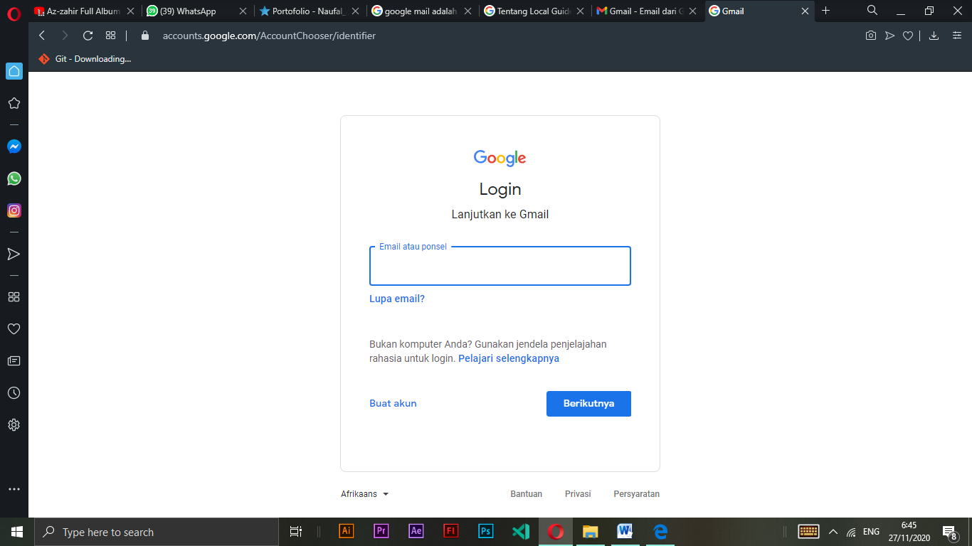
Sumber : https://bit.ly/3lcGf5M
Gambar 3.1 Form Login Google Mail

Kegunaan Google Mail ini sendiri untuk masuk ke layanan-layanan yang membutuhkan dari akun Gmail itu dan saat ini hampir setiap layanan atau aplikasi pasti akan dimintai untuk memverifikasi sebuah alamat email, maka dari itu peran email saat ini sangatlah penting.
- WEBSITE
Sebuah kumpulan halaman pada suatu domain di internet yang dibuat dengan tujuan tertentu dan saling berhubungan serta dapat diakses secara luas melalui halaman depan (home page) menggunakan sebuah browser menggunakan URL website.
- MATERI YANG DIAMATI
- Local Guide
Penulis melaksanakan Praktik Industri I ditempatkan sebagai Local Guides dan yang paling diamati adalah object yang berkaitan tentang hotel. Di Instansi penulis melaksanakan beberapa tugas, sebagai berikut :
- Mengulas tempat
- Memberi rating suatu tempat
- Menambahkan foto ke suatu tempat
- Memeriksa fakta tentang tempat di sekitar
- Mengedit informasi tempat atau Mengedit jalan pada peta
Untuk meningkatkan Google Maps serta berbagi foto dan video, tambahkan foto dan video ke Google Maps. Local Guide dapat menambahkan atau menghapusnya kapan saja. Local Guide tidak dapat menambahkan foto atau video ke alamat.
Saat Local Guide memposting foto, berikut adalah beberapa info lainnya yang dapat ditemukan orang lain:
- Nama Local Guide yang muncul di halaman
- Foto lain yang Local Guide tambahkan ke Google Maps
- Ulasan yang Local Guide tulis di Google Maps
- Terkadang info lokasi mungkin disertakan pada foto dan video Local Guide.

- Point dan Level Local Guide
Dapatkan poin dengan menyumbangkan konten ke Google Maps. Local Guide bisa memberikan nilai untuk suatu tempat dengan rating, menjelaskan pengalaman dengan review, membagikan foto dan video, menyampaikan insight dengan jawaban, menanggapi pertanyaan tentang suatu tempat, mengupdate informasi dengan pengeditan tempat, menambahkan tempat yang belum ada, atau memverifikasi informasi dengan memeriksa fakta.
Point Local Guide
Kontribusi Maps | Point yang didapat
Review | 10 poin per review
Review dengan lebih dari 200 karakter | 10 poin bonus per review
Rating | 1 poin per peringkat
Foto | 5 poin per foto
Tag foto | 3 poin per tag
Video | 7 poin per video
Jawaban | 1 poin per jawaban
Merespons Tanya Jawab | 3 poin per respons
Edit | 5 poin per edit
Penambahan tempat | 15 poin per tempat yang ditambahkan
Penambahan jalan | 15 poin per jalan yang ditambahkan
Pemeriksaan fakta | 1 poin per fakta yang diperiksa
Daftar yang memenuhi syarat yang dipublikasikan | 10 poin per daftar yang dipublikasikan
Deskripsi (dalam daftar) | 5 poin per deskripsi yang ditambahkan
Tabel 3.1 Point Local Guide

Level Local Guide
Level | Poin | Badge
Level 1 | 0 Poin | Tidak ada Badge
Level 2 | 15 Poin | Tidak ada Badge
Level 3 | 75 Poin | Tidak ada Badge
Level 4 | 250 Poin | 
Level 5 | 500 Poin | 
Level 6 | 1.500 Poin | 
Level 7 | 5.000 Poin | 
Level 8 | 15.000 Poin | 
Level 9 | 50.000 Poin | 
Level 10 | 100.000 Poin | 
Tabel 3.2 Level Local Guide
- Mencari Referensi
Dalam melakukan pengamatan dapat di lakukan beberapa cara salah satunya mengunjungi website penyedia layanan hotel, seperti Agoda , Traveloka dan lain-lain. Untuk mendapatkan descripsi hotel dan dapat dijadikan referensi saat menambahkan konten pada Google Maps
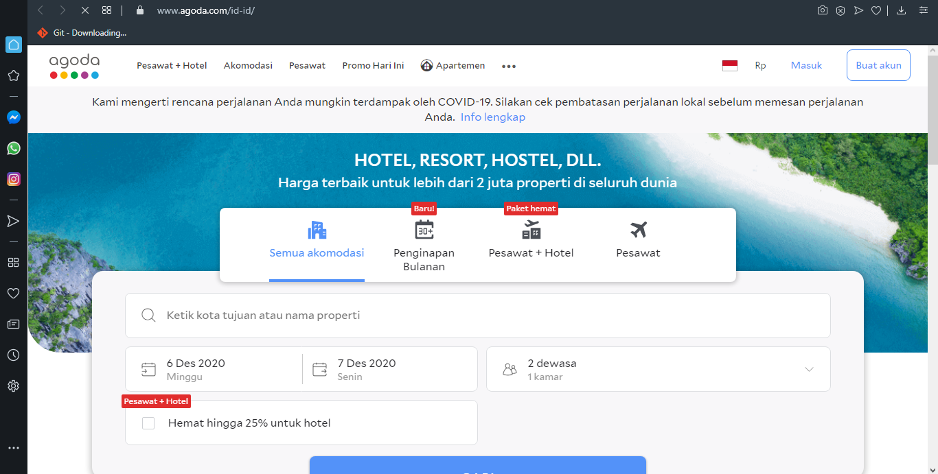
Sumber : https://www.agoda.com
Gambar 3.2 Laman Website Agoda

- ANALISA
Menjadi Local Guide dan berkontribusi pada Google Maps tidak mudah dilakukan, yang mana harus mencari sebuah tempat yang menarik untuk dijadikan konten dan menguploadnya ke Google Maps tapi juga ada pekerjaan yang lebih mudah dilakukan seperti memberi sebuah ulasan, menjawab pertanyaan, memberikan rating dan lain-lain.
Dari seluruh pekerjaan yang dilakukan Local Guide tersebut memberikan beberapa keuntungan seperti meningkatkan point dan menaikkan level namun keuntungan tersebut diberikan menurut pekerjaannya semakin sulit pekerjaan tersebut juga semakin banyak point dan exp level yang didapat.
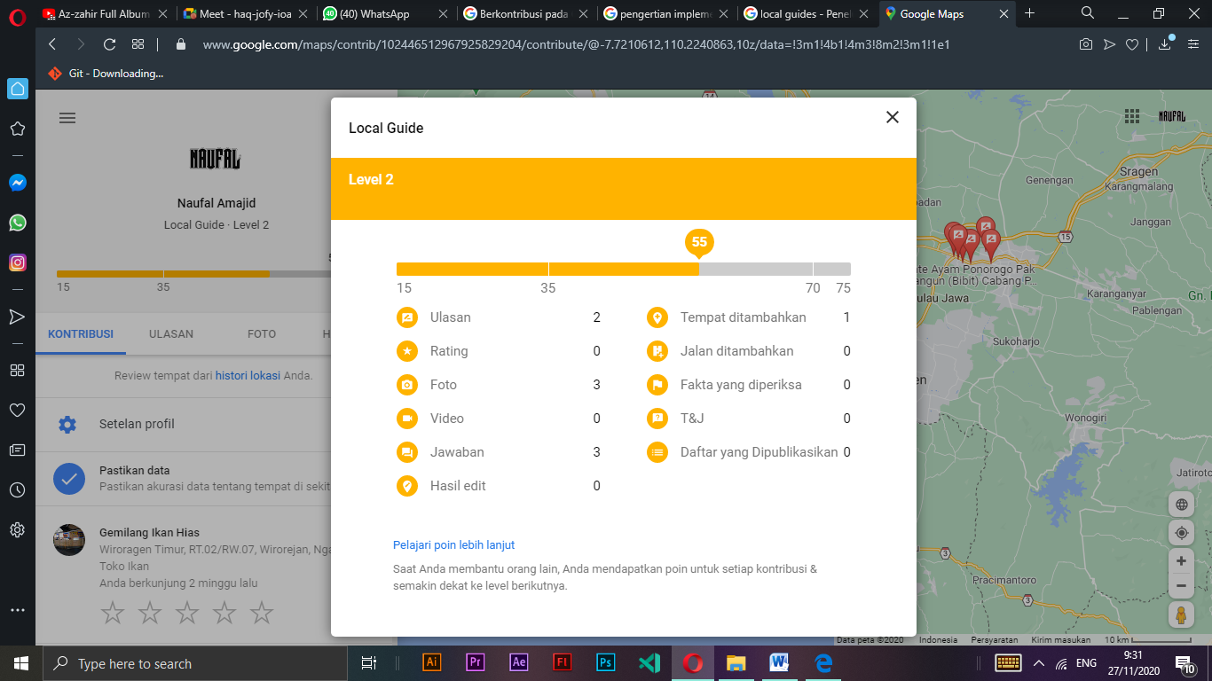
Sumber : https://bit.ly/3l8Mqbi
Gambar 3. Form Point dan Level Local Guide

- IMPLEMENTASI
Sebagai salah satu kontributor penting di Google Maps, Local Guide menulis ulasan, memposting foto, dan mengumpulkan fakta-fakta yang membuat aktivitas menjelajahi dunia menjadi lebih mudah, seru, dan menyenangkan. Badge melambangkan keahlian lapangan yang telah terbukti dan komitmen untuk berbagi pengalaman selama beraktivitas dengan menunjukkan keputusan yang diambil secara real-time di seluruh dunia. Mulai dari memotret hidangan yang wajib dicicipi hingga menambahkan bisnis kecil, Local Guide menghadirkan cerita yang membantu tetangga dekat, pelancong, dan berbagai kalangan lainnya memperoleh pemahaman yang lebih baik tentang tempat-tempat di sekitar mereka. Komunitas Local Guide bersungguh-sungguh dalam menjalankan misinya.
Sebagai Local Guide, Local Guide memperoleh poin dengan berbagi ulasan, foto, dan pengetahuan di Google Maps. Dengan poin tersebut, Local Guide bisa naik level dalam program Local Guide, serta mendapatkan manfaat seperti akses awal ke fitur-fitur Google dan keuntungan khusus dari partner. Pada Level 4, Local Guide bisa mendapatkan badge Local Guide pertama, yang akan membantu menonjolkan kontribusi Local Guide pada tempat-tempat.
Dengan adanya Local Guide perusahaan akan mudah ditemukan oleh para konsumen-konsumen dari lokasi perusahaan, keadaan, fasilitas-fasilitas yang dimiliki perusahaan, pendapat mengenai perusahaan itu dari konsumen lain dan lain-lain.

BAB IV
KESIMPULAN DAN SARAN

- KESIMPULAN
- Dengan adanya Local Guide perusahaan akan mudah ditemukan oleh para konsumen-konsumen dari lokasi perusahaan, keadaan, fasilitas-fasilitas yang dimiliki perusahaan, pendapat mengenai perusahaan itu dari konsumen lain dan lain-lain.
- Setelah mengadakan dan melaksanaka Praktek Industri I akhirnya saya mengetahui yang sebenarnya atas hasil yang diperoleh dari sekolah, serta memperoleh pengetahuan tentang teori-teori, praktek dan bahan-bahan yang belum pernah di pelajari di perkulihan.
- Disamping itu juga saya dapat mengetahui bagaimana pengalaman bekerja di industri. Dengan hal tersebut, penyusun menjadi dewasa dan lebih menghormati kerja keras orang tua. Karena mencari nafkah untuk keluarga memanglah tidak mudah, butuh banyak pengorbanan.
- Dapat memahami konsep-konsep non akademis dan non-teknis di dunia kerja, seperti menjaga hubungan atasan dengan bawahan, menjaga hubungan relasi dan sebagainya.
- SARAN
- Perlu adanya ketekunan dalam menambahkan konten pada Google Maps semakin sering maka semakin baik juga kedepannya
- Dalam menambahkan konten diusahakan menggunkan hasil karya sendiri dan tidak ada hak cipta karena itu juga akan berpengaruh pada point maupun level yang didapat Local Guide.
- Saat memberikan ulasan sabaiknya dengan kalimat yang baik dan sifatnya mendukung atau membangun agar tidak menyinggu pihak yang bersangkutan.
DAFTAR PUSTAKA

Decequen Putri Setiadi (2019, Oktober 11). Pengertian dan Sejarah email. Diambil kembali dari makalah-pengertian-dan-sejarah-email: https://doc.lalacomputer.com/makalah-email/
Sejarah Perkembangan Google (2014, Desember). Diambil kembali dari sejarah-perkembangangoogle:https://www.academia.edu/11314178/SEJARAH_PERKEMBANGAN_GOOGLE
Analis Penggunaan Google dan Pengaruhnya Terhadap Kinerja (2014, Desember). Diambil kembali dari analisis-penggunaan-google-dan-pengaruhn : https://media.neliti.com/media/publications/87466-ID-analisis-penggunaan-google-dan-pengaruhn.pdf

LAMPIRAN

